Муниципальное дошкольное образовательное учреждение
«Детский сад комбинированного вида №158»
Ленинского района г. Саратова
__________________________________________________________________________

Спортивный праздник для детей старших групп

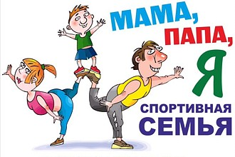

Инструктор по физ. культуре
1 квалификационной категории
Хрыпченко О. Е.

Саратов – 2015

Цели:
- пропаганда и формирование здорового образа жизни семей детского сада;
- развитие спортивных и двигательных навыков.

Задачи:
  - развивать у дошкольников двигательную активность, физические качества: внимание, быстроту, ловкость;
  - способствовать воспитанию физической культуры и нравственной сплоченности семьи;
  - воспитывать у детей интерес к соревнованиям, как форме проявления их физических и психических возможностей;
  - доставить детям радость.

Оборудование:

1. (футболка большого размера для папы,
воздушные шары 8-10 шт., мусорные пакеты)
2. (трусы, ориентиры)
3. (пляжные мячи, ориентиры)
4. (обручи, ориентиры)
5.(лошадки на палочках, платочки для мам, кепки для пап,
уздечки, ориентиры)
6 (ориентиры)

Пьедестал, грамоты, памятные подарки.

Ведущий: Внимание! Внимание! Начинаем наши соревнования
«Папа, мама и я – спортивная семья».
Девиз наших соревнований «Здоровая семья – здоровый ребенок»
Сейчас мы познакомимся с главными действующими лицами нашего спортивного праздника. Давайте их поприветствуем.

(звучит музыка, входят семейные команды, встают полукругом)
Ведущий: Посмотрите - ка у нас
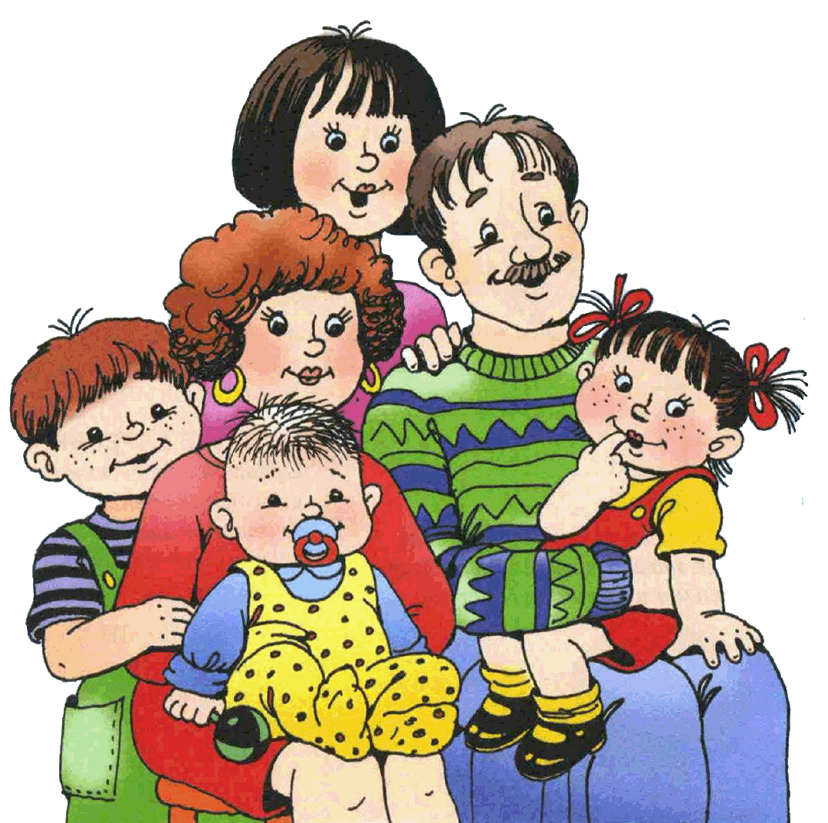
Здесь собрался целый сад.
Рядом - папы, мамы.
Папы бросили диваны,
Мамы бросили кастрюли,
И костюмы натянули.

Команда «Незабудка» СЕМЬЯ……………………..
Папа: _________________________________________________
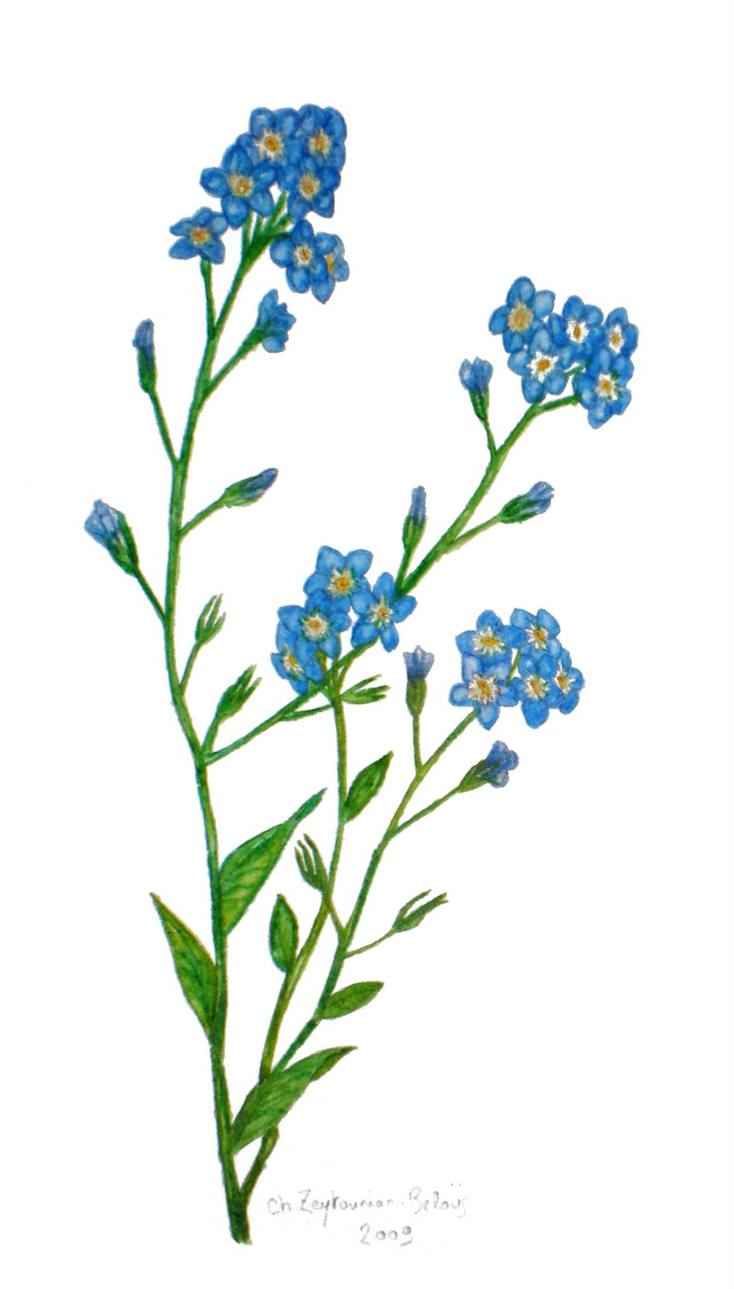
Мама: _________________________________________________
Сын, Дочка: _________________________________________________
СЕМЬЯ ……………………..
Папа: _________________________________________________
Мама: _________________________________________________
Сын, Дочка: _________________________________________________

Команда «Рябинка» СЕМЬЯ ……………………..
Папа: _________________________________________________
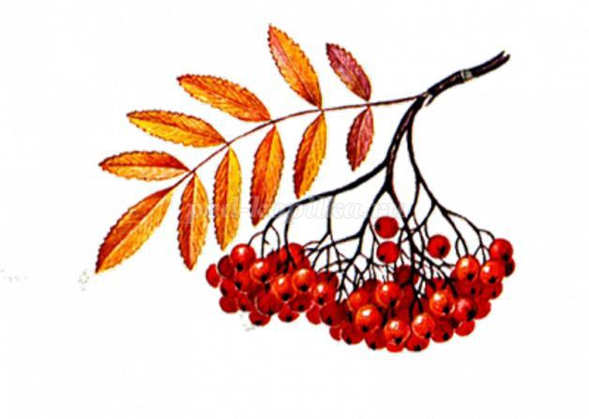
Мама: _________________________________________________
Сын, Дочка: _________________________________________________
СЕМЬЯ ……………………..
Папа: _________________________________________________
Мама: _________________________________________________
Сын, Дочка: _________________________________________________

Команда «Одуванчики» СЕМЬЯ ……………………..
Папа: _________________________________________________
Мама: _________________________________________________
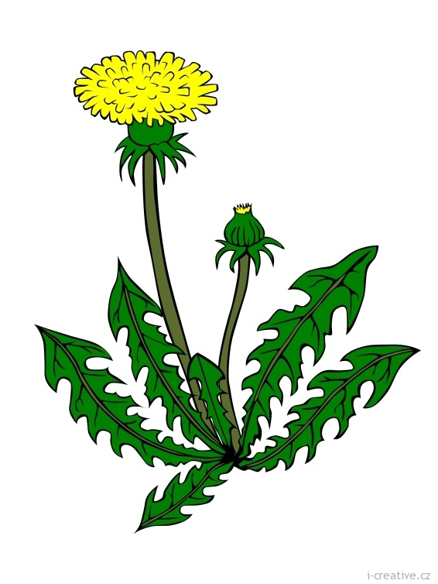
Сын, Дочка: _________________________________________________
СЕМЬЯ ……………………..
Папа: _________________________________________________
Мама: _________________________________________________
Сын, Дочка: _________________________________________________

(выходят дети)

1-й ребенок: Пришла праздника пора
Смех звучит и песни.
В гости к нам пришла игра –
Будет интересно!
2-й ребенок: Каждый день приходим в сад,
Чтоб здоровье укреплять.
Будем спортом заниматься
Бегать, прыгать, закаляться!
3-й ребенок: Мы хотим быть смелыми,
Ловкими, умелыми.
С нами детский сад,
Друзья, и спортивная семья!
4-й ребенок: Родители – народ такой:
На занятость спешат сослаться.
Но мы – то знаем: они не правы
Всем надо спортом заниматься!
Ведущий: У нас соревнования, значит должно быть строгое и справедливое жюри. Разрешите представить:
1.
2._________________________________________________________________3._________________________________________________________________

Затей у нас большой запас,
И все они, друзья, для вас!
И сейчас без опозданья,
Начинаем соревнования.

1. конкурс "Могучие папы"
(футболка большого размера для папы,
воздушные шары 8-10 шт., мусорные пакеты)
Ребенок и мама набивает воздушными шариками папу.

Ведущий: Работу жюри свою начинает,
И готовит результат первого конкурса

Бег бывает очень разный,
Но всегда такой прекрасный.
Быстрый, медленный и средний.
Бег с препятствием, барьерный.
И выигрывает тот,
Кто ни в чем не отстает.

- конкурс «Бег в трусах»
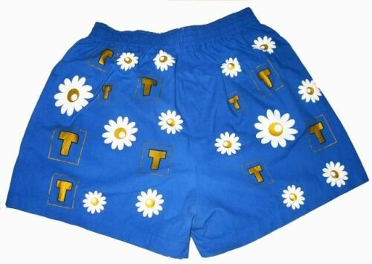
(трусы)
Папа и ребенок, папа и мама, передают эстафету следующим

Ведущий: Ох, и ловкие вы, ребята,
И мальчишки, и девчата.
Да, родители у нас –
Просто самый высший класс.

Ведущий: Слово жюри

Команды, проходите на места (на стульчики).

Пусть наши участники отдохнут, а сейчас посоревнуются болельщики.
Они тоже участвуют в соревнованиях и приносят очки для своей команды.

- конкурс «Мой веселый звонкий мяч»
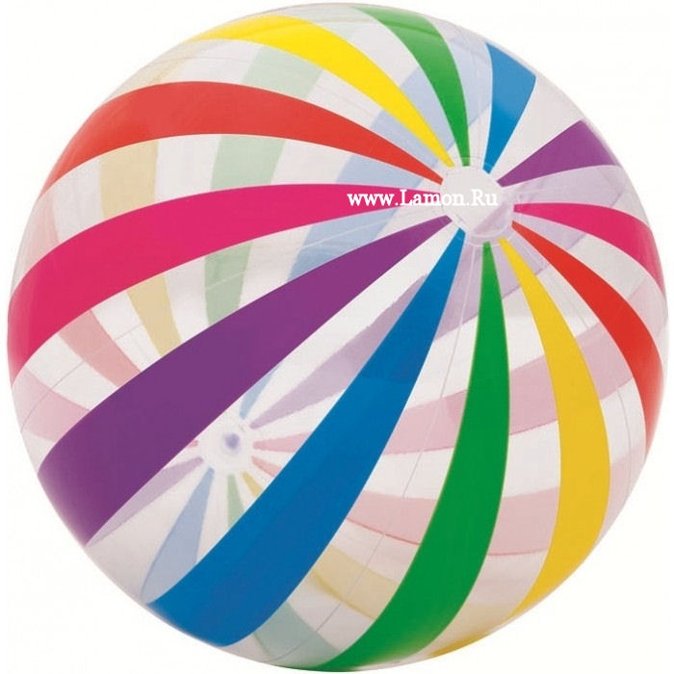
(пляжные мячи)
(по 6 человек), бег с мячом
Ведущий: Слово жюри.

- «Дружная семья»
(обручи)
Папа + ребенок встает в обруч, мама переставляет обручи до ориентира и обратно бегом, передает эстафету следующей семье.

Ведущий: Слово жюри


Ведущий: Ну, а следующая игра,
Требует от игрока.
Ловкость и умения,
Большого вдохновения.

- конкурс «Наездники»
(лошадки на палочке, платочки для мам, кепки для пап, уздечки)
Ребенок – скачет на лошадке;
Родители – папа на лошадке, мама держит уздечку. Передают эстафету.

Ведущий: Слово жюри.
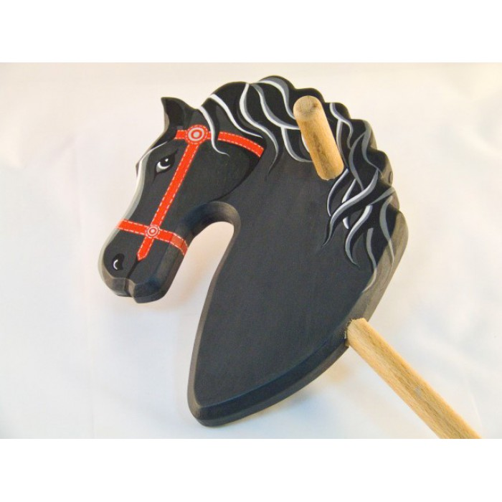

Ведущий: Команды могут присесть. Выходят болельщики.

- конкурс «Великан и карлики»
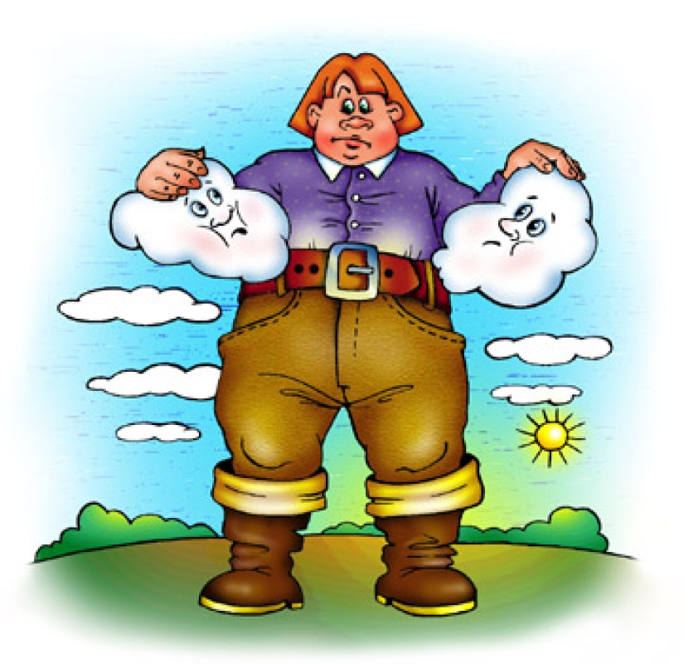
Папа встает в центре зала, широко расставив ноги – это коридор. По команде первый ребенок ползет по коридору, возвращается бегом назад, передает эстафету следующему участнику. Чья команда быстрее выполнит задание, та и победитель.

(выносят пьедестал)
Ведущий: Пока жюри подводит итоги соревнования и определяет победителя, мы все с вами поиграем в игру
«Это я, это я, это вся моя семья!»
Если вы хотите утвердительно ответить, говорите: «Это я, это я, это вся моя семья!» и хлопайте в ладоши. А если не согласны, то просто молчите.

Кто из вас не ходит хмурый,
Любит спорт и физкультуру?

Кто из вас, скажите вслух,
На занятиях ловит мух?

Кто мороза не боится
На коньках летит как птица?

Кто из вас, малышей,
Ходит грязный до ушей?

Кто по снегу быстро мчится,
Провалиться не боится?

Кто из вас приходит в детский сад,
С опозданием на час?

Кто из вас такой хороший,
Загорать ходил в калошах?

Кто хочу спросить у вас,
Любит петь и танцевать?

Пора дать слово жюри. Сейчас мы узнаем, чья команда стала победителем.
Вот настал момент прощанья,
Будет краткой наша речь.
Говорим всем - до свиданья,
До счастливых новых встреч!


